日本語教室 （9月～12月） 日光市国際交流協会

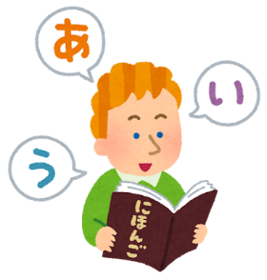
日本語の勉強ができます。お金はいりません。 先生が、あなたに合わせて教えます。
時間： 19:00～20:30
持ち物：ペンとノート
場所：日光市民活動支援センター 1階 報徳ホール （日光市今市304-1）
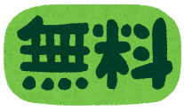
日にち：（いつも木曜日です）
9月：11日、15日 10月：9日、23日
11月：6日、27日 12月：11日、18日

※初めての人は、3日前までに、市役所に来るか、電話してください。
☎TEL: 21-5112 (受付時間：月曜～金曜 9時～17時)
日光市役所 生活安全課の中にあります（2階23番窓口）

熱中症に気をつけましょう
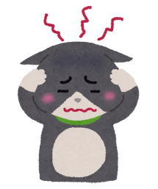
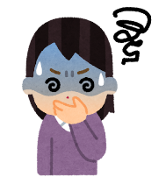
暑い日が続いています。暑さを避けることや、水分を取ることが大事です。 のどが渇いていなくても水分を取りましょう。
熱中症になるとどうなりますか？
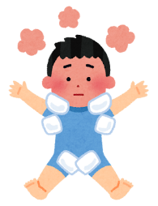
熱中症になると、頭が痛い・目が回る・吐き気がある・気を失う・筋肉が痛い・けいれんするなどの症状があります。
応急処置のポイント
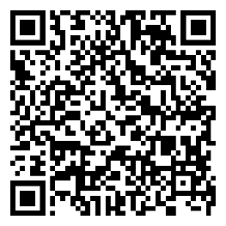
１．涼しい場所に移動します。 ２．体を冷やすします ⇒首、わきの下、太ももの付け根を冷やすと良いです。 ３．水分や塩分を補給します。
厚生労働省 (MHLW)
https://tinyurl.com/5a8e22xz
よくならない時は、病院に行きましょう。
※色々な国の言葉で読めます！
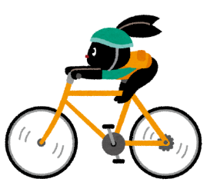
自転車のきまり
日本では、自転車の乗り方に国のきまりがあります。 安全のために、きまりを守りましょう。
- 道路の左側を走ります
- 信号のない交差点でも、止まって右・左を確認してから渡ります
- 暗い時はライトをつけます
- お酒を飲んだら、乗ってはいけません
- ヘルメットをかぶります
- イヤホンは使いません・携帯電話は使いません・傘をさしてはいけません
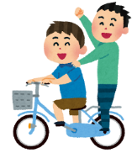
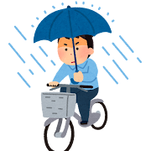
- 自転車の後ろに人を乗せてはいけません
- 他の自転車と横に並んで走ってはいけません
守らないと どうなる？
交通のきまりを守らないと、警察官に注意されることがあります。法律に違反した場合は、反則金を払います。払わないと刑事裁判になることもあります。
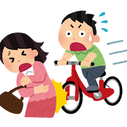
保険
自転車の保険に入っていますか。栃木県では、保険に入ることは義務です。事故が起きたときのために、「自転車保険」に入りましょう。

日本の生活がわかるビデオ 出入国在留管理庁 (ISA)

日本にいる外国人のために 生活のことがわかるビデオがあります。生活や交通のきまり・病院のこと・地震のとき・日本語の勉強などのビデオが見られます。ISAのサイトにあります。
https://www.moj.go.jp/isa/support/coexistence/04_00078.html
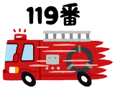

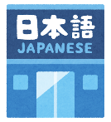

使えることば：日本語・英語・中国語（簡体字）・中国語（繫体字）・韓国語・
ベトナム語・ネパール語・インドネシア語・フィリピン語・タイ語・
ポルトガル語・スペイン語・クメール語（カンボジア語）・ミャンマー語・
モンゴル語・ウクライナ語・ロシア語

